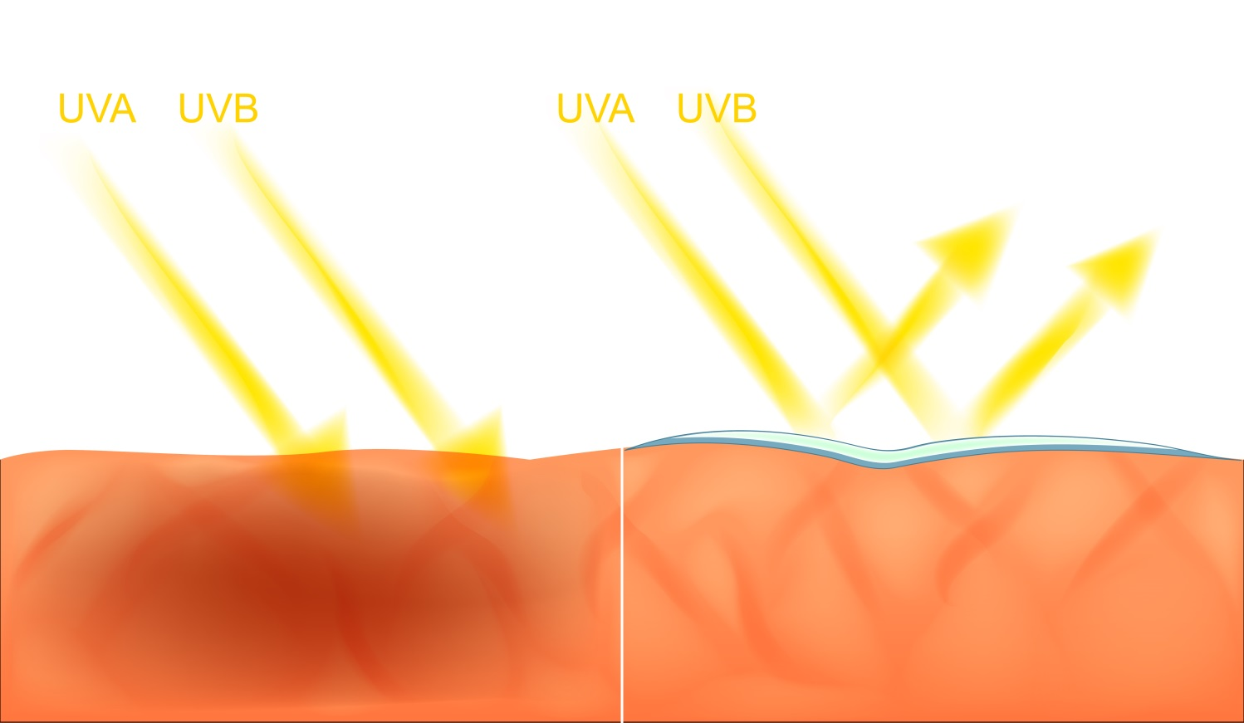
  - P. leucotomos + Carotenoides
Polypodium leucotomos..........240 mg
Betacaroteno..............................15 mg
Licopeno......................................4 mg
Luteína..........................................4 mg
Excipiente qsp......................1 Cápsula
Administrar 2 cápsulas ao dia ou conforme orientação médica.
  - Filtro Solar Pró-D FPS 15
Filtro Solar Pró-D FPS 15...............60 g
Aplicar pela manhã, no período em que for recomendada a exposição solar para síntese de vitamina D.
Em um estudo conduzido por Kockott et al. (2016), foram comparadas diferentes composições de filtros solares em termos de proteção contra a irradiância efetiva para formação de eritema e sua habilidade de permitir a formação de pré-vitamina D.
Primeiramente, foi estabelecida a irradiância efetiva para formação de pré-vitamina D (Evd) com base na radiação solar padrão:
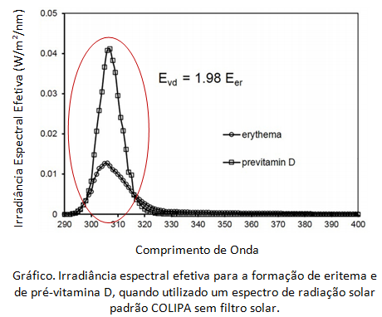
Além disso, foi possível concluir que é possível otimizar a razão Evd/Eer de forma que seja mantido o FPS da formulação (15), para que assim, seja permitida a síntese de vitamina D sem influenciar sobre a formação de eritema sobre a pele.
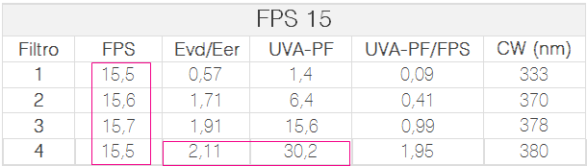

As áreas abaixo da curva do gráfico representam Evd e a irradiância efetiva para a formação de eritema (Eer), respectivamente. Pode-se concluir que a razão Evd/Eer é de, aproximadamente, 2, ou seja, a irradiância efetiva para formação de pré-vitamina D em um espectro solar padrão representa o dobro da irradiância efetiva para formação de eritema.
De acordo com os resultados, foi possível concluir que os filtros solares otimizados permitem a síntese cutânea de vitamina D.

Filtro Solar Pró-D FPS 15
  - Fotoproteção Tópica que Permite a Síntese de Vitamina D
  - Formulações

LOGO

